

**Тарихи-мәдени мұра объектілерін қорғау аймақтарының, құрылыс салуды реттеу аймақтары мен қорғалатын табиғат ландшафты аймақтарының шекаралары туралы**

***Күшін жойған***

Маңғыстау облыстық мәслихатының 2018 жылғы 30 мамырдығы № 19/230 шешімі. Маңғыстау облысы Әділет департаментінде 2018 жылғы 19 маусымда № 3655 болып тіркелді. Күші жойылды-Маңғыстау облыстық мәслихатының 2020 жылғы 29 мамырдағы № 36/437 шешімімен

      Ескерту. Күші жойылды - Маңғыстау облыстық мәслихатының 29.05.2020 № 36/437 (алғашқы ресми жарияланған күнінен кейін күнтізбелік он күн өткен соң қолданысқа енгізіледі) шешімімен.

      Қазақстан Республикасының 1992 жылғы 2 шілдедегі "Тарихи-мәдени мұра объектілерін қорғау және пайдалану туралы", 2001 жылғы 23 қаңтардағы "Қазақстан Республикасындағы жергілікті мемлекеттік басқару және өзін-өзі басқару туралы" заңдарына сәйкес облыстық мәслихат ШЕШІМ ҚАБЫЛДАДЫ:

      1. Осы шешімнің 1, 2, 3, 4, 5, 6, 7, 8, 9, 10, 11, 12, 13, 14, 15, 16, 17, 18, 19, 20, 21, 22, 23 қосымшаларына сәйкес, келесі тарихи-мәдени мұра объектілерін қорғау аймақтарының, құрылыс салуды реттеу аймақтары мен қорғалатын табиғат ландшафты аймақтарының шекаралары бекітілсін:

      Бейнеу ауданында орналасқан "Омар-Тұр күмбезтамы", "Асау", "Барақ" және "Құсшы-ата" қорымдары;

      Маңғыстау ауданында орналасқан "Ақүйік", "Бекі" және "Уәлі" қорымдары, "Масат-ата қорымы және жерасты мешіті", "Ешкіқырған қорымы", "Қызылқала қалашығы, Ақмыш сайы";

      Мұнайлы ауданында орналасқан "Бегеш" және "Қатем" қорымдары;

      Қарақия ауданында орналасқан "Қызылсу қорымы";

      Түпқараған ауданында орналасқан "Бесінбай", "Қарамола (Шытша, Төбеқұдық)", "Белторан", "Айымбет", "Ақшора", "Жылқыбай", "Қалың-арбат", "Қошқар-ата", "Мая" және "Шат" қорымдары.

      2. "Маңғыстау облыстық мәслихатының аппараты" мемлекеттік мекемесі (аппарат басшысы Е.Ж. Әбілов) осы шешімнің әділет органдарында мемлекеттік тіркелуін, оның Қазақстан Республикасы нормативтік құқықтық актілерінің Эталондық бақылау банкінде және бұқаралық ақпарат құралдарында ресми жариялануын қамтамасыз етсін.

      3. Осы шешім әділет органдарында мемлекеттік тіркелген күнінен бастап күшіне енеді және ол алғашқы ресми жарияланған күнінен кейін күнтізбелік он күн өткен соң қолданысқа енгізіледі.

|  |  |
| --- | --- |
| *Сессия төрағасы* | *Ж. Дәрменов* |
| *Облыстық мәслихат хатшысы* | *С. Трұмов* |

|  |  |
| --- | --- |
|  |  |

      "КЕЛІСІЛДІ"

      "Маңғыстау облысының

      жер қатынастары басқармасы"

      мемлекеттік мекемесінің басшысы

      Е.Д. Дүзмағамбетов

      "30" 05 2018 жыл

      "Маңғыстау облысының мәдениет

      басқармасы" мемлекеттік

      мекемесінің басшысы

      П.О. Сармурзина

      "30" 05 2018 жыл

      "Маңғыстау облысының сәулет және

      қала құрылысы басқармасы"

      мемлекеттік мекемесінің басшысы

      Н.М. Жайлау

      "30" 05 2018 жыл

|  |  |
| --- | --- |
|  | Маңғыстау облыстық мәслихатының 2018 жылғы 30 мамырдағы № 19/230 шешіміне 1-қосымша |

**Бейнеу ауданында орналасқан "Омар-Тұр күмбезтамы" тарихи-мәдени мұра объектісінің қорғау аймағы, құрылыс салуды реттеу аймағы мен қорғалатын табиғат ландшафты аймағының шекаралары**

      Ескерткіштің түрі, мерзімі – қала құрылысы және сәулет, 1898 жыл

      Орналасқан жері – Бейнеу ауданы, Бейнеу ауылынан 20 шақырым шығыс бағытта

      Ескерткіштің аймағы – 0,13 гектар

      Қорғау аймағының жалпы көлемі – 1,6 гектар

      Құрылыс салуды реттеу аймағының көлемі – 3,3 гектар

      Ескерткіштің жалпы қорғалатын аумағының көлемі – 5,03 гектар

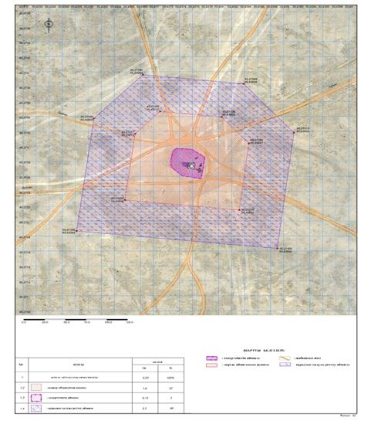

|  |  |
| --- | --- |
|  | Маңғыстау облыстық мәслихатының 2018 жылғы 30 мамырдағы № 19/230 шешіміне 2-қосымша |

**Бейнеу ауданында орналасқан "Асау қорымы" тарихи-мәдени мұра объектісінің қорғау аймағы, құрылыс салуды реттеу аймағы мен қорғалатын табиғат ландшафты аймағының шекаралары**

      Ескерткіштің түрі, мерзімі – ансамбль, XVII-XVIII ғасырлар

      Орналасқан жері – Бейнеу ауданы, Тұрыш ауылынан 13 шақырым оңтүстік бағытта

      Ескерткіштің аймағы – 0,8 гектар

      Қорғау аймағының жалпы көлемі – 3,7 гектар

      Құрылыс салуды реттеу аймағының көлемі – 2,5 гектар

      Ескерткіштің жалпы қорғалатын аумағының көлемі – 7 гектар

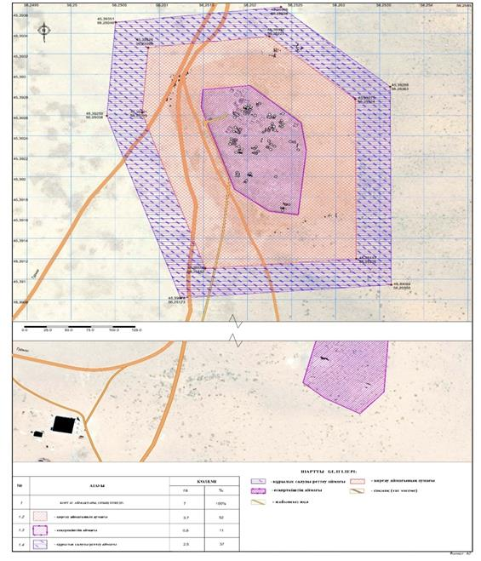

|  |  |
| --- | --- |
|  | Маңғыстау облыстық мәслихатының 2018 жылғы 30 мамырдағы № 19/230 шешіміне 3-қосымша |

**Бейнеу ауданында орналасқан "Барақ қорымы" тарихи-мәдени мұра объектісінің қорғау аймағы, құрылыс салуды реттеу аймағы мен қорғалатын табиғат ландшафты аймағының шекаралары**

      Ескерткіштің түрі, мерзімі – ансамбль, XVII-XVIII ғасырлар

      Орналасқан жері – Бейнеу ауданы, Тұрыш ауылынан 13 шақырым оңтүстік бағытта

      Ескерткіштің аймағы – 0,5 гектар

      Қорғау аймағының жалпы көлемі – 2,4 гектар

      Құрылыс салуды реттеу аймағының көлемі – 3,4 гектар

      Ескерткіштің жалпы қорғалатын аумағының көлемі - 6,3 гектар

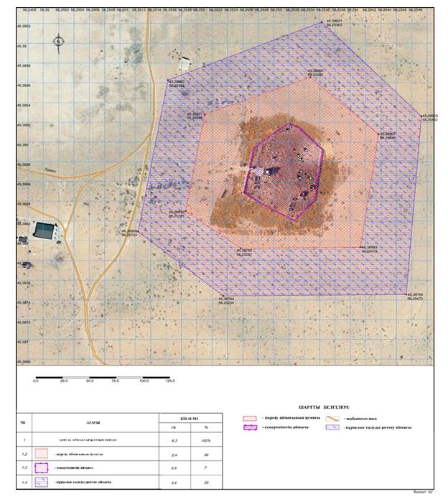

|  |  |
| --- | --- |
|  | Маңғыстау облыстық мәслихатының 2018 жылғы 30 мамырдағы № 19/230 шешіміне 4-қосымша |

**Бейнеу ауданында орналасқан "Құсшы-ата қорымы" тарихи-мәдени мұра объектісінің қорғау аймағы, құрылыс салуды реттеу аймағы мен қорғалатын табиғат ландшафты аймағының шекаралары**

      Ескерткіштің түрі, мерзімі – ансамбль, XV-XIХ ғасырлар

      Орналасқан жері – Бейнеу ауданы, Тұрыш ауылынан 35 шақырым оңтүстік-шығыс бағытта

      Ескерткіштің аймағы – 4,8 гектар

      Қорғау аймағының жалпы көлемі – 12,6 гектар

      Құрылыс салуды реттеу аймағының көлемі – 4,1 гектар

      Ескерткіштің жалпы қорғалатын аумағының көлемі – 21,5 гектар

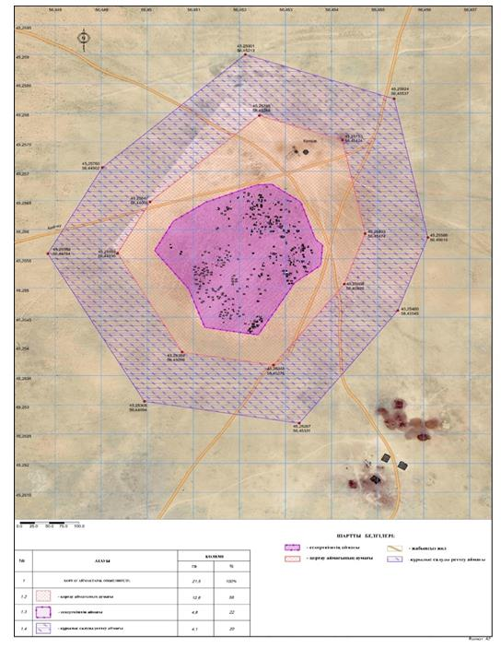

|  |  |
| --- | --- |
|  | Маңғыстау облыстық мәслихатының 2018 жылғы 30 мамырдағы № 19/230 шешіміне 5-қосымша |

**Маңғыстау ауданында орналасқан "Ақүйік қорымы" тарихи-мәдени мұра объектісінің қорғау аймағы, құрылыс салуды реттеу аймағы мен қорғалатын табиғат ландшафты аймағының шекаралары**

      Ескерткіштің түрі, мерзімі – ансамбль, XІХ-XХ ғасырлар

      Орналасқан жері – Маңғыстау ауданы, Шетпе ауылынан 17 шақырым оңтүстік-шығыс бағытта

      Ескерткіштің аймағы – 0,05 гектар

      Қорғау аймағының жалпы көлемі – 1 гектар

      Құрылыс салуды реттеу аймағының көлемі – 1,4 гектар

      Ескерткіштің жалпы қорғалатын аумағының көлемі – 2,45 гектар

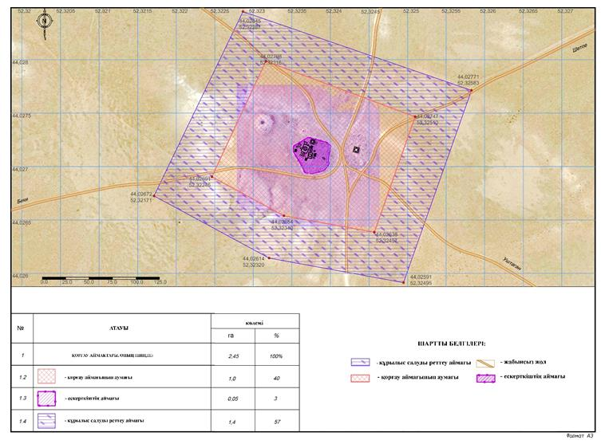

|  |  |
| --- | --- |
|  | Маңғыстау облыстық мәслихатының 2018 жылғы 30 мамырдағы № 19/230 шешіміне 6-қосымша |

**Маңғыстау ауданында орналасқан "Бекі қорымы" тарихи-мәдени мұра объектісінің қорғау аймағы, құрылыс салуды реттеу аймағы мен қорғалатын табиғат ландшафты аймағының шекаралары**

      Ескерткіштің түрі, мерзімі – ансамбль, XVІІІ-XIХ ғасырлар

      Орналасқан жері – Маңғыстау ауданы, Бекі елді мекенінен батыс бағытта

      Ескерткіштің аймағы – 1,9 гектар

      Қорғау аймағының жалпы көлемі – 7,9 гектар

      Құрылыс салуды реттеу аймағының көлемі – 5,6 гектар

      Қорғалатын табиғи ландшафт аймағы көлемі – 0,9 гектар

      Ескерткіштің жалпы қорғалатын аумағының көлемі – 16,3 гектар

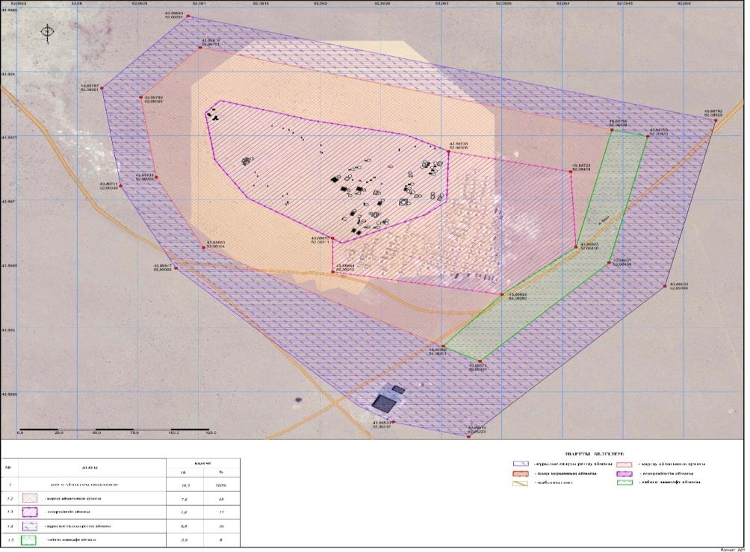

|  |  |
| --- | --- |
|  | Маңғыстау облыстық мәслихатының 2018 жылғы 30 мамырдағы № 19/230 шешіміне 7-қосымша |

**Маңғыстау ауданында орналасқан "Уәлі қорымы" тарихи-мәдени мұра объектісінің қорғау аймағы, құрылыс салуды реттеу аймағы мен қорғалатын табиғат ландшафты аймағының шекаралары**

      Ескерткіштің түрі, мерзімі – ансамбль, XІ-XХ ғасырлар

      Орналасқан жері – Маңғыстау ауданы, Сайөтес ауылынан 60 шақырым солтүстік-шығыс бағытта

      Ескерткіштің аймағы – 2,8 гектар

      Қорғау аймағының жалпы көлемі – 6,6 гектар

      Құрылыс салуды реттеу аймағының көлемі – 1,6 гектар

      Қорғалатын табиғи ландшафт аймағы көлемі – 4,6 гектар

      Ескерткіштің жалпы қорғалатын аумағының көлемі – 15,6 гектар

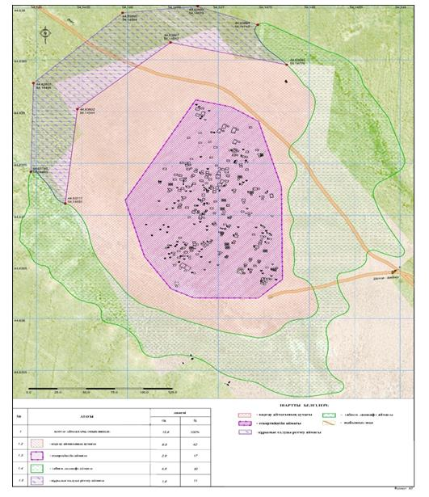

|  |  |
| --- | --- |
|  | Маңғыстау облыстық мәслихатының 2018 жылғы 30 мамырдағы № 19/230 шешіміне 8-қосымша |

**Маңғыстау ауданында орналасқан "Масат ата қорымы және жерасты мешіті" тарихи-мәдени мұра объектісінің қорғау аймағы, құрылыс салуды реттеу аймағы мен қорғалатын табиғат ландшафты аймағының шекаралары**

      Ескерткіштің түрі, мерзімі – ансамбль, X-XІХ ғасырлар

      Орналасқан жері – Маңғыстау ауданы, Ұштаған ауылынан 20 шақырым оңтүстік-шығыс бағытта

      Ескерткіштің аймағы – 4,5 гектар

      Қорғау аймағының жалпы көлемі – 9,4 гектар

      Құрылыс салуды реттеу аймағының көлемі – 7,9 гектар

      Ескерткіштің жалпы қорғалатын аумағының көлемі – 21,8 гектар

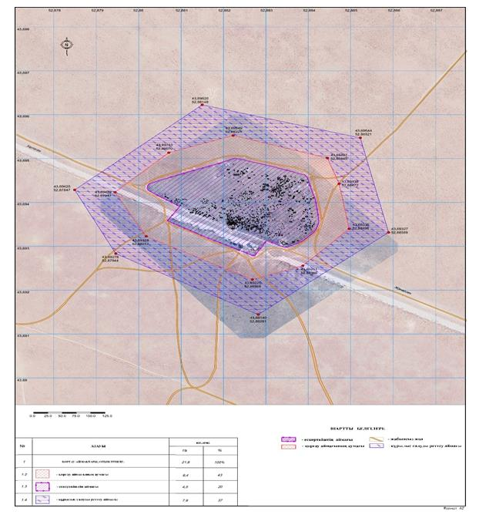

|  |  |
| --- | --- |
|  | Маңғыстау облыстық мәслихатының 2018 жылғы 30 мамырдағы № 19/230 шешіміне 9-қосымша |

**Маңғыстау ауданында орналасқан "Ешкіқырған қорымы" тарихи-мәдени мұра объектісінің қорғау аймағы, құрылыс салуды реттеу аймағы мен қорғалатын табиғат ландшафты аймағының шекаралары**

      Ескерткіштің түрі, мерзімі – ансамбль, XVI-XХ ғасырлар

      Орналасқан жері – Маңғыстау ауданы, Сайөтес ауылынан 25 шақырым солтүстік-шығыс бағытта

      Ескерткіштің аймағы – 1,1 гектар

      Қорғау аймағының жалпы көлемі – 2,4 гектар

      Құрылыс салуды реттеу аймағының көлемі – 2,5 гектар

      Ескерткіштің жалпы қорғалатын аумағының көлемі – 6 гектар

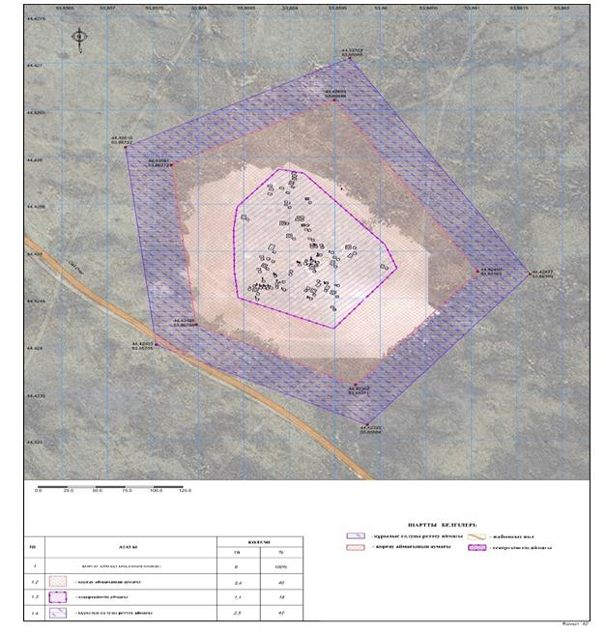

|  |  |
| --- | --- |
|  | Маңғыстау облыстық мәслихатының 2018 жылғы 30 мамырдағы № 19/230 шешіміне 10-қосымша |

**Маңғыстау ауданында орналасқан "Қызылқала қалашығы, Ақмыш сайы" тарихи-мәдени мұра объектісінің қорғау аймағы, құрылыс салуды реттеу аймағы мен қорғалатын табиғат ландшафты аймағының шекаралары**

      Ескерткіштің түрі, мерзімі – археология, X-XVIІ ғасырлар

      Орналасқан жері – Маңғыстау ауданы, Шетпе ауылынан 20 шақырым солтүстік-батыс бағытта

      Ескерткіштің аймағы – 51,3 гектар

      Қорғау аймағының жалпы көлемі – 68,7 гектар

      Құрылыс салуды реттеу аймағының көлемі – 107,6 гектар

      Қорғалатын табиғи ландшафт аймағы көлемі – 152,3 гектар

      Ескерткіштің жалпы қорғалатын аумағының көлемі – 379,9 гектар

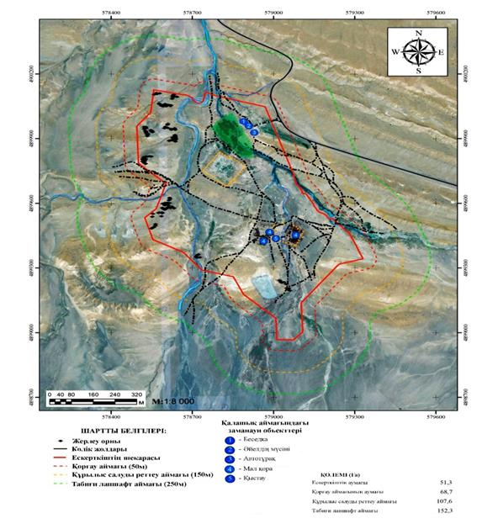

|  |  |
| --- | --- |
|  | Маңғыстау облыстық мәслихатының 2018 жылғы 30 мамырдағы № 19/230 шешіміне 11-қосымша |

**Мұнайлы ауданында орналасқан "Бегеш қорымы" тарихи-мәдени мұра объектісінің қорғау аймағы, құрылыс салуды реттеу аймағы мен қорғалатын табиғат ландшафты аймағының шекаралары**

      Ескерткіштің түрі, мерзімі – ансамбль, XІІ-XІХ ғасырлар

      Орналасқан жері – Мұнайлы ауданы, Баянды ауылынан 25 шақырым солтүстік бағытта

      Ескерткіштің аймағы – 0,8 гектар

      Қорғау аймағының жалпы көлемі – 3 гектар

      Құрылыс салуды реттеу аймағының көлемі – 2,2 гектар

      Ескерткіштің жалпы қорғалатын аумағының көлемі – 6 гектар

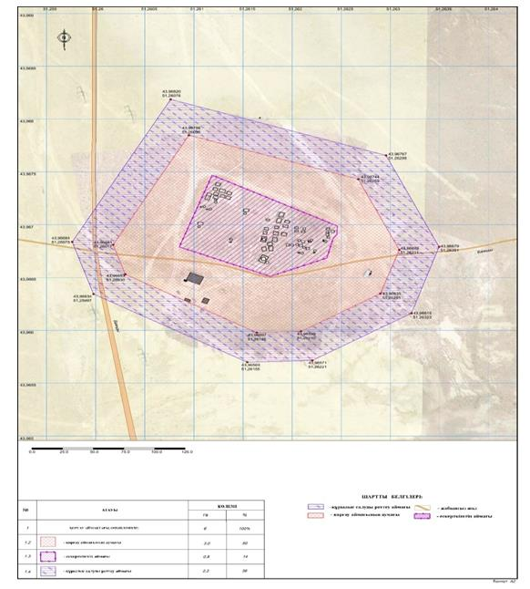

|  |  |
| --- | --- |
|  | Маңғыстау облыстық мәслихатының 2018 жылғы 30 мамырдағы № 19/230 шешіміне 12-қосымша |

**Мұнайлы ауданында орналасқан "Қатем қорымы" тарихи-мәдени мұра объектісінің қорғау аймағы, құрылыс салуды реттеу аймағы мен қорғалатын табиғат ландшафты аймағының шекаралары**

      Ескерткіштің түрі, мерзімі – ансамбль, X-XIX ғасырлар

      Орналасқан жері – Мұнайлы ауданы, Баянды ауылынан 15 шақырым солтүстік бағытта

      Ескерткіштің аймағы – 1,2 гектар

      Қорғау аймағының жалпы көлемі – 4,1 гектар

      Құрылыс салуды реттеу аймағының көлемі – 1,7 гектар

      Қорғалатын табиғи ландшафт аймағы көлемі – 3,8 гектар

      Ескерткіштің жалпы қорғалатын аумағының көлемі – 10,8 гектар

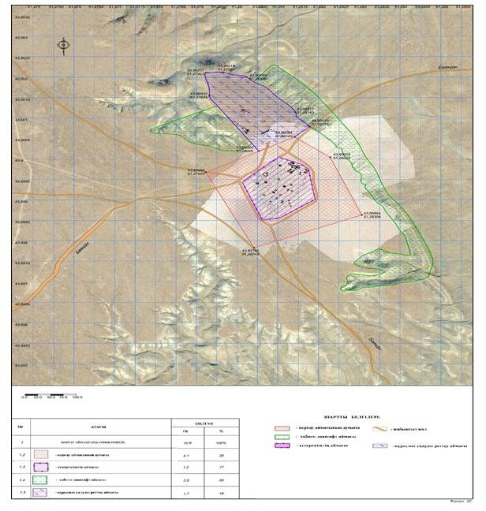

|  |  |
| --- | --- |
|  | Маңғыстау облыстық мәслихатының 2018 жылғы 30 мамырдағы № 19/230 шешіміне 13-қосымша |

**Қарақия ауданында орналасқан "Қызылсу қорымы" тарихи-мәдени мұра объектісінің қорғау аймағы, құрылыс салуды реттеу аймағы мен қорғалатын табиғат ландшафты аймағының шекаралары**

      Ескерткіштің түрі, мерзімі – ансамбль, ХVIII-ХХ ғасырлар

      Орналасқан жері – Қарақия ауданы, Сенек ауылынан 21 шақырым солтүстік бағытта

      Ескерткіштің аймағы – 1,9 гектар

      Қорғау аймағының жалпы көлемі – 6,5 гектар

      Құрылыс салуды реттеу аймағының көлемі – 14,3 гектар

      Қорғалатын табиғи ландшафт аймағы көлемі – 17,6 гектар

      Ескерткіштің жалпы қорғалатын аумағының көлемі – 40,3 гектар

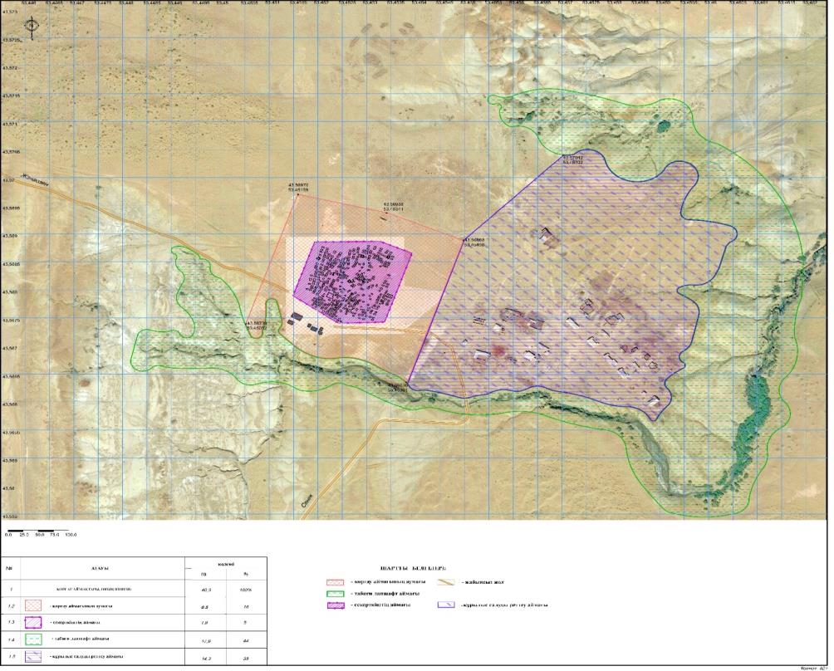

|  |  |
| --- | --- |
|  | Маңғыстау облыстық мәслихатының 2018 жылғы 30 мамырдағы № 19/230 шешіміне 14-қосымша |

**Түпқараған ауданында орналасқан "Бесінбай қорымы" тарихи-мәдени мұра объектісінің қорғау аймағы, құрылыс салуды реттеу аймағы мен қорғалатын табиғат ландшафты аймағының шекаралары**

      Ескерткіштің түрі, мерзімі – ансамбль, ХVII-ХІХ ғасырлар

      Орналасқан жері – Түпқараған ауданы, Форт-Шевченко қаласынан 25 шақырым шығыс бағытта

      Ескерткіштің аймағы – 1,2 гектар

      Қорғау аймағының жалпы көлемі – 4,1 гектар

      Құрылыс салуды реттеу аймағының көлемі – 2,7 гектар

      Ескерткіштің жалпы қорғалатын аумағының көлемі – 8 гектар

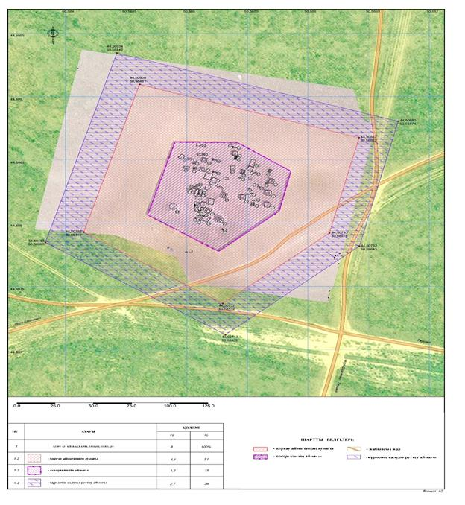

|  |  |
| --- | --- |
|  | Маңғыстау облыстық мәслихатының 2018 жылғы 30 мамырдағы № 19/230 шешіміне 15-қосымша |

**Түпқараған ауданында орналасқан "Қарамола (Шытша, Төбеқұдық) қорымы" тарихи-мәдени мұра объектісінің қорғау аймағы, құрылыс салуды реттеу аймағы мен қорғалатын табиғат ландшафты аймағының шекаралары**

      Ескерткіштің түрі, мерзімі – ансамбль, ХII-ХV ғасырлар

      Орналасқан жері – Түпқараған ауданы, Таушық ауылынан 20 шақырым солтүстік бағытта

      Ескерткіштің аймағы – 0,4 гектар

      Қорғау аймағының жалпы көлемі – 2,6 гектар

      Құрылыс салуды реттеу аймағының көлемі – 2,8 гектар

      Ескерткіштің жалпы қорғалатын аумағының көлемі – 5,8 гектар

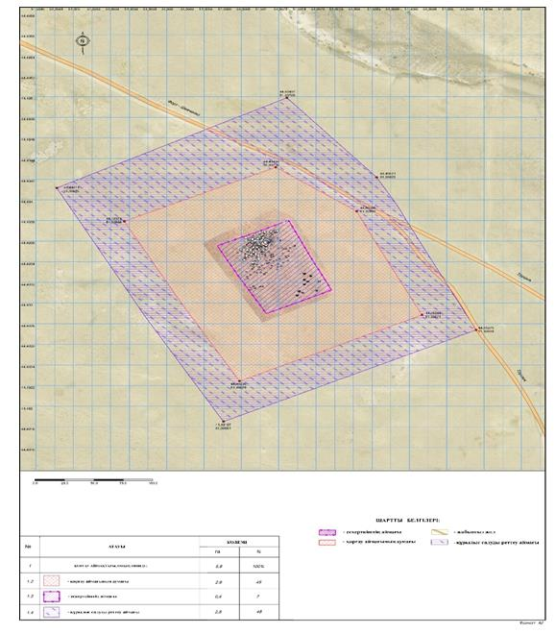

|  |  |
| --- | --- |
|  | Маңғыстау облыстық мәслихатының 2018 жылғы 30 мамырдағы № 19/230 шешіміне 16-қосымша |

**Түпқараған ауданында орналасқан "Белторан қорымы" тарихи-мәдени мұра объектісінің қорғау аймағы, құрылыс салуды реттеу аймағы мен қорғалатын табиғат ландшафты аймағының шекаралары**

      Ескерткіштің түрі, мерзімі – ансамбль, ХІІ– ХIХ ғасырлар

      Орналасқан жері – Түпқараған ауданы, Форт-Шевченко қаласынан 41 шақырым шығыс бағытта

      Ескерткіштің аймағы – 0,5 гектар

      Қорғау аймағының жалпы көлемі – 1,5 гектар

      Құрылыс салуды реттеу аймағының көлемі – 1,7 гектар

      Ескерткіштің жалпы қорғалатын аумағының көлемі – 3,5 гектар

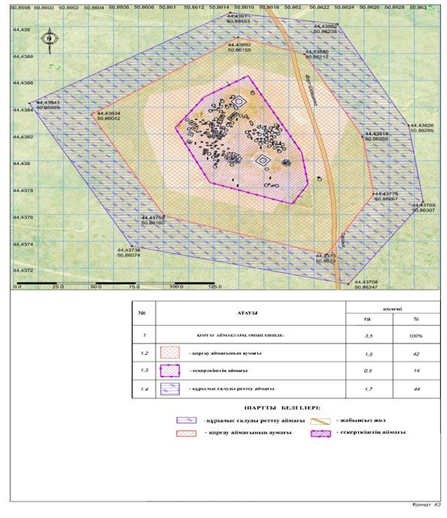

|  |  |
| --- | --- |
|  | Маңғыстау облыстық мәслихатының 2018 жылғы 30 мамырдағы № 19/230 шешіміне 17-қосымша |

**Түпқараған ауданында орналасқан "Айымбет қорымы" тарихи-мәдени мұра объектісінің қорғау аймағы, құрылыс салуды реттеу аймағы мен қорғалатын табиғат ландшафты аймағының шекаралары**

      Ескерткіштің түрі, мерзімі – ансамбль, ХVIII-ХІХ ғасырлар

      Орналасқан жері – Түпқараған ауданы, Ақшұқыр ауылынан 43 шақырым солтүстік шығыс бағытта

      Ескерткіштің аймағы – 0,3 гектар

      Қорғау аймағының жалпы көлемі – 2,2 гектар

      Құрылыс салуды реттеу аймағының көлемі – 2,3 гектар

      Ескерткіштің жалпы қорғалатын аумағының көлемі – 4,8 гектар

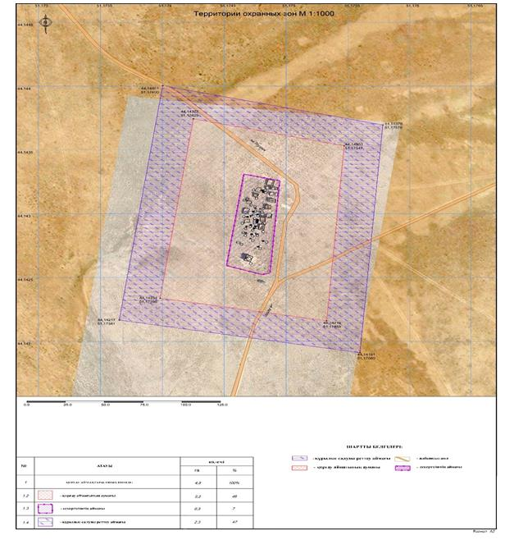

|  |  |
| --- | --- |
|  | Маңғыстау облыстық мәслихатының 2018 жылғы 30 мамырдағы № 19/230 шешіміне 18-қосымша |

**Түпқараған ауданында орналасқан "Ақшора қорымы" тарихи-мәдени мұра объектісінің қорғау аймағы, құрылыс салуды реттеу аймағы мен қорғалатын табиғат ландшафты аймағының шекаралары**

      Ескерткіштің түрі, мерзімі – ансамбль, ХVI – ХХ ғасырлар

      Орналасқан жері – Түпқараған ауданы, Форт-Шевченко қаласынан 45 шақырым шығыс бағытта

      Ескерткіштің аймағы – 0,5 гектар

      Қорғау аймағының жалпы көлемі – 1,1 гектар

      Құрылыс салуды реттеу аймағының көлемі – 1,9 гектар

      Ескерткішінің жалпы қорғалатын аумағының көлемі – 3,5 гектар

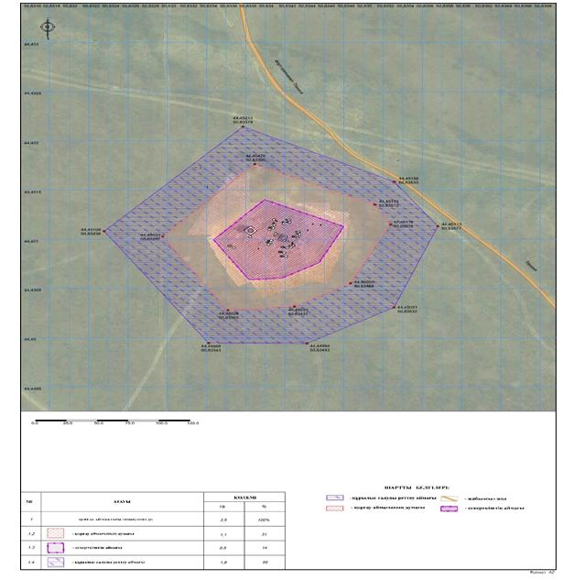

|  |  |
| --- | --- |
|  | Маңғыстау облыстық мәслихатының 2018 жылғы 30 мамырдағы № 19/230 шешіміне 19-қосымша |

**Түпқараған ауданында орналасқан "Жылқыбай қорымы" тарихи-мәдени мұра объектісінің қорғау аймағы, құрылыс салуды реттеу аймағы мен қорғалатын табиғат ландшафты аймағының шекаралары**

      Ескерткіштің түрі, мерзімі – ансамбль, ХVIІ-ХІХ ғасырлар

      Орналасқан жері – Түпқараған ауданы, Ақшұқыр ауылынан 40 шақырым солтүстік бағытта

      Ескерткіштің аймағы – 0,15 гектар

      Қорғау аймағының жалпы көлемі – 0,6 гектар

      Құрылыс салуды реттеу аймағының көлемі – 1,4 гектар

      Ескерткіштің жалпы қорғалатын аумағының көлемі – 2,15 гектар

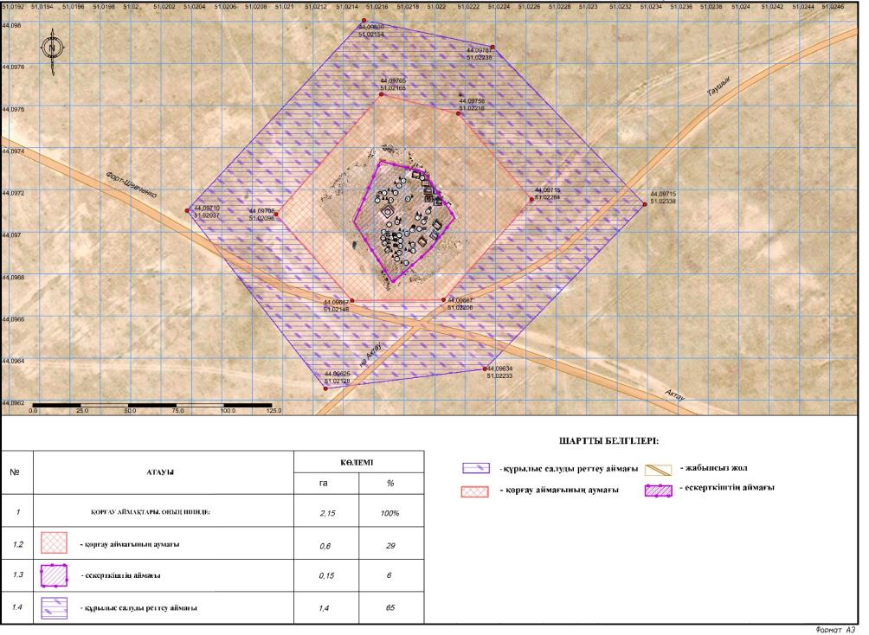

|  |  |
| --- | --- |
|  | Маңғыстау облыстық мәслихатының 2018 жылғы 30 мамырдағы № 19/230 шешіміне 20-қосымша |

**Түпқараған ауданында орналасқан "Қалың-арбат қорымы" тарихи-мәдени мұра объектісінің қорғау аймағы, құрылыс салуды реттеу аймағы мен қорғалатын табиғат ландшафты аймағының шекаралары**

      Ескерткіштің түрі, мерзімі – ансамбль, Х-ХІХ ғасырлар

      Орналасқан жері – Түпқараған ауданы, Ақшұқыр ауылынан 28 шақырым солтүстік бағытта

      Ескерткіштің аймағы – 1,4 гектар

      Қорғау аймағының жалпы көлемі – 1,8 гектар

      Құрылыс салуды реттеу аймағының көлемі – 2,4 гектар

      Ескерткіштің жалпы қорғалатын аумағының көлемі – 5,92 гектар

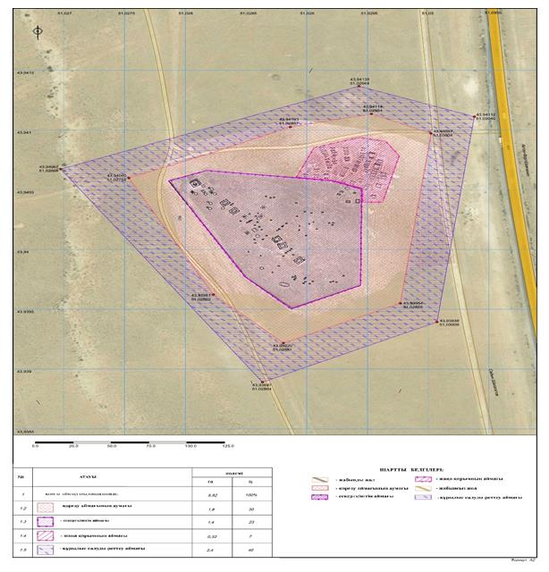

|  |  |
| --- | --- |
|  | Маңғыстау облыстық мәслихатының 2018 жылғы 30 мамырдағы № 19/230 шешіміне 21-қосымша |

**Түпқараған ауданында орналасқан "Қошқар-ата қорымы" тарихи-мәдени мұра объектісінің қорғау аймағы, құрылыс салуды реттеу аймағы мен қорғалатын табиғат ландшафты аймағының шекаралары**

      Ескерткіштің түрі, мерзімі – ансамбль, ХVI-ХХ ғасырлар

      Орналасқан жері – Түпқараған ауданы, Ақшұқыр ауылы

      Ескерткіштің аймағы – 2,8 гектар

      Қорғау аймағының жалпы көлемі – 13,7 гектар

      Құрылыс салуды реттеу аймағының көлемі – 9,9 гектар

      Ескерткіштің жалпы қорғалатын аумағының көлемі – 37,5 гектар

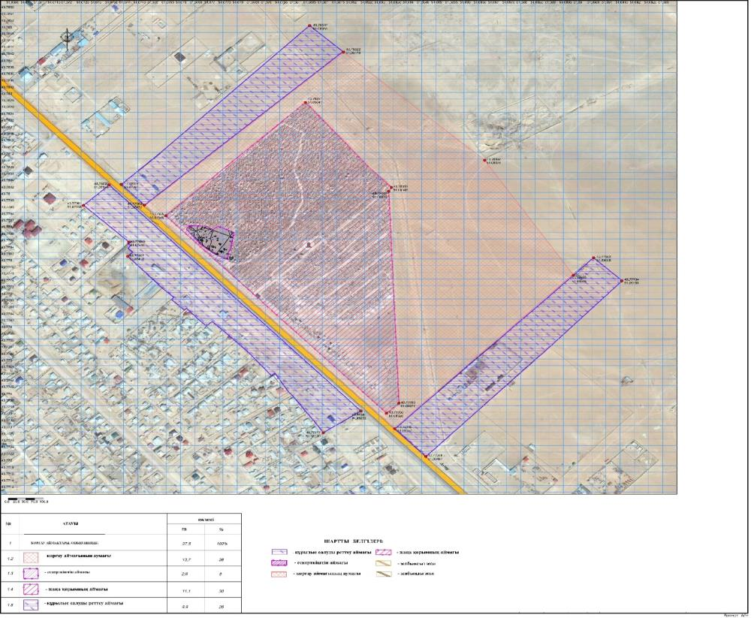

|  |  |
| --- | --- |
|  | Маңғыстау облыстық мәслихатының |
|  | 2018 жылғы 30 мамырдағы |
|  | № 19/230 шешіміне |
|  | 22-қосымша |

**Түпқараған ауданында орналасқан "Мая қорымы" тарихи-мәдени мұра объектісінің қорғау аймағы, құрылыс салуды реттеу аймағы мен қорғалатын табиғат ландшафты аймағының шекаралары**

      Ескерткіштің түрі, мерзімі – ансамбль, ХІV-ХІХ ғасырлар

      Орналасқан жері – Түпқараған ауданы, Форт-Шевченко қаласынан 36 шақырым шығыс бағытта

      Ескерткіштің аймағы – 0,26 гектар

      Қорғау аймағының жалпы көлемі – 0,8 гектар

      Құрылыс салуды реттеу аймағының көлемі – 0,9 гектар

      Ескерткіштің жалпы қорғалатын аумағының көлемі – 1,96 гектар

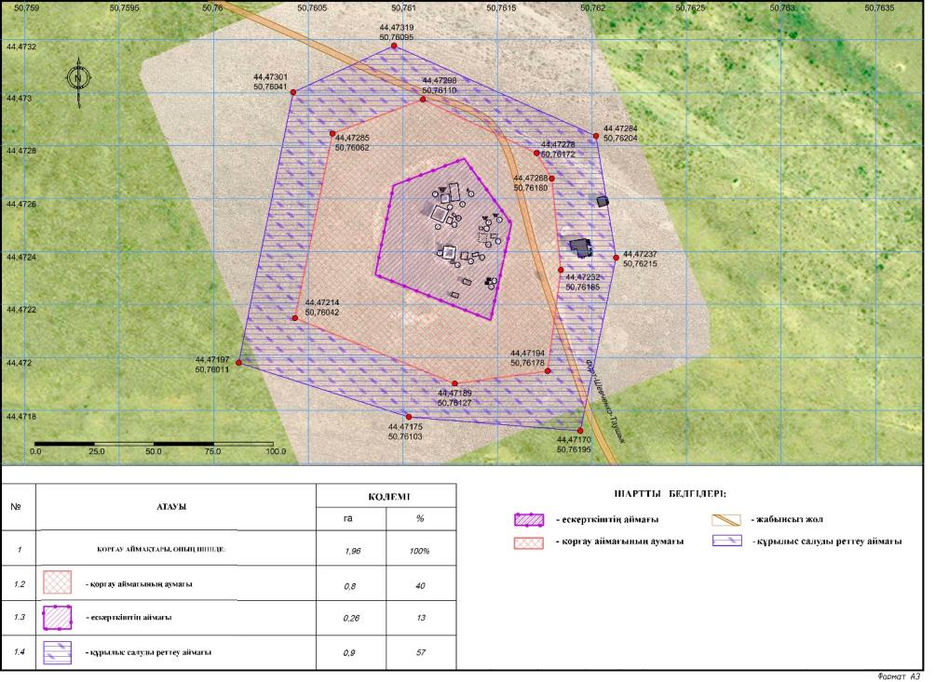

|  |  |
| --- | --- |
|  | Маңғыстау облыстық мәслихатының 2018 жылғы 30 мамырдағы № 19/230 шешіміне 23-қосымша |

**Түпқараған ауданында орналасқан "Шат қорымы" тарихи-мәдени мұра объектісінің қорғау аймағы, құрылыс салуды реттеу аймағы мен қорғалатын табиғат ландшафты аймағының шекаралары**

      Ескерткіштің түрі, мерзімі – ансамбль, ХVІІ-ХІХ ғасырлар

      Орналасқан жері – Түпқараған ауданы, Таушық ауылынан 20 шақырым оңтүстік-батыс бағытта

      Ескерткіштің аймағы – 1,24 гектар

      Қорғау аймағының жалпы көлемі – 3,16 гектар

      Құрылыс салуды реттеу аймағының көлемі – 4,36 гектар

      Қорғалатын табиғи ландшафт аймағы көлемі – 4,5 гектар

      Ескерткіштің жалпы қорғалатын аумағының көлемі – 13,26 гектар

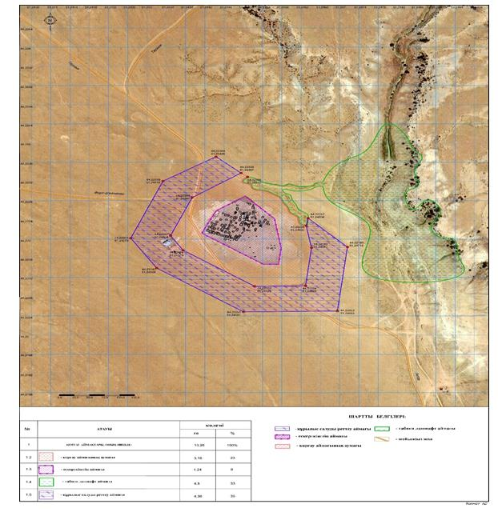

© 2012. Қазақстан Республикасы Әділет министрлігінің «Қазақстан Республикасының Заңнама және құқықтық ақпарат институты» ШЖҚ РМК